**INFORME QUE RINDE LA DIRECCIÓN DE IGUALDAD DE GÉNERO Y NO DISCRIMINACIÓN RESPECTO A LAS ACTIVIDADES REALIZADAS EN LA IMPLEMENTACIÓN DE LA RED NACIONAL DE CANDIDATAS JALISCO EN EL PERIODO DEL 28 DE FEBRERO AL 30 DE ABRIL DE 2021**

**INFORME QUE RINDE LA DIRECCIÓN DE IGUALDAD DE GÉNERO Y NO DISCRIMINACIÓN RESPECTO A LAS ACTIVIDADES REALIZADAS EN LA IMPLEMENTACIÓN DE LA RED NACIONAL DE CANDIDATAS JALISCO EN EL PERIODO DEL 28 DE FEBRERO AL 30 DE ABRIL DE 2021**

1. **Acciones de Arranque.**

* El 28 de febrero del año en curso, en sesión ordinaria, la Comisión de Igualdad de Género y No Discriminación presentó al Consejo General un informe respecto a la adhesión del Instituto Electoral y de Participación Ciudadana del Estado de Jalisco a la “Red Nacional de Candidatas a un cargo de elección popular en el ámbito estatal para dar seguimiento a los casos de violencia política contra las mujeres en razón de género (VPMG), en el proceso electoral 2020-2021” (Red de Candidatas).

Liga de consulta: <http://www.iepcjalisco.org.mx/sites/default/files/sesiones-de-consejo/consejo%20general/2021-02-28/12-redamceejaliscoinformeconsejogeneral003.pdf>

* **Primera etapa de promoción.** Se gestionó de un espacio informativo en la página oficial del Instituto Electoral y de Participación Ciudadana del Estado de Jalisco (IEPC Jalisco), en la cual se publicaron postales para redes sociales y los formatos para que las candidatas se adhieran a la Red de Candidatas.

Cartel informativo colocado en la página oficial

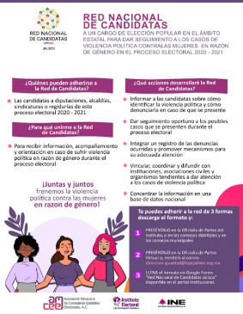

Postales para redes sociales

**Formatos adhesión:**

a) Se diseñó un formato editable para presentar en la oficialía de partes o en los consejos distritales, de igual manera, este formato se puede enviar al correo electrónico [direccion.igualdad@iepcjalisco.org.mx](mailto:direccion.igualdad@iepcjalisco.org.mx).

b) Se creó un formulario de Google Forms para que las candidatas se puedan adherir a la red:

<https://docs.google.com/forms/d/e/1FAIpQLScuvUZP29r7whrxwXKPf9JTnB7tq8QsWLS82Lf_SE_pIKNKMA/viewform>

1. **Presentación de la Red Nacional de Candidatas Jalisco.**

El 3 de marzo del año en curso, se realizó una rueda de prensa en la cual se contó con la participación de las siguientes autoridades:

* Guillermo Amado Alcaraz Cross (Consejero Presidente del IEPC Jalisco)
* Carlos Manuel Rodríguez (Vocal Ejecutivo de la Junta Ejecutiva del INE en Jalisco)
* Griselda Beatriz Rangel Juárez (Secretaria General de la AMCEE)
* Zoad Jeanine García González (Coordinadora de la Red de Candidatas)
* Silvia Guadalupe Bustos Vásquez (Consejera Electoral IEPC Jalisco)
* Miguel Godínez Terríquez (Consejero Electoral IEPC Jalisco)
* Moisés Pérez Vega (Consejero Electoral IEPC Jalisco)
* Brenda Judith Serafín Morfín (Consejera Electoral IEPC Jalisco)
* Claudia Alejandra Vargas Bautista (Consejera Electoral IEPC Jalisco)

Liga de consulta: <https://www.youtube.com/watch?v=Fjt1y0H9Ysw>

Fotos Rueda de prensa

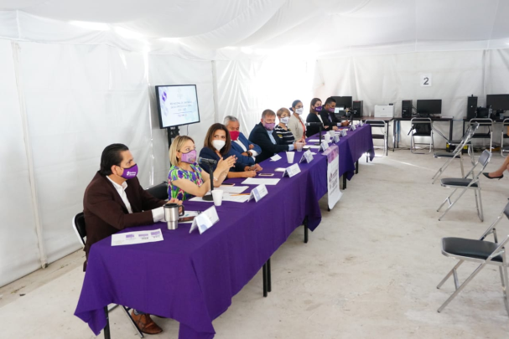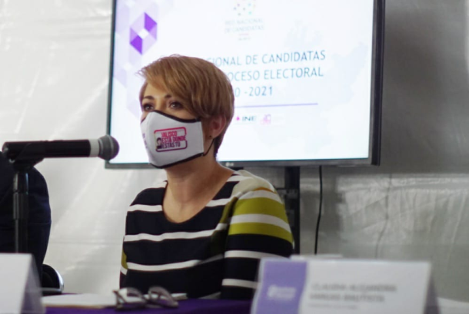

1. **Actividades para la implementación**
2. **Reuniones con el personal de los órganos desconcentrados del IEPC Jalisco para promocionar la Red y sobre la logística para canalizar las denuncias de VPMG que se presenten.**

|  |  |  |  |
| --- | --- | --- | --- |
| Fecha | Distrito(s) | Responsable | Temas tratados |
| 12 de abril | 20 distritos electorales del estado de Jalisco | Consejera Zoad Jeanine García González | * Socialización de la Red de Candidatas |
| 22 de abril | 20 distritos electorales del estado de Jalisco | Consejera Zoad Jeanine García González | * Acciones de los órganos desconcentrados para difundir la Red de Candidatas y dar a conocerlas diversas formas para adherirse a la misma. * Asesoría a candidatas por parte de los órganos desconcentrados. * Difusión de materiales de promoción alusivos a la Red de Candidatas en redes sociales. * Remisión inmediata por parte de los órganos desconcentrados de las denuncias en materia de VPMG, a través de la Oficialía de partes virtual o al correo electrónico: [direccion.igualdad@iepcjalisco.org.mx](mailto:direccion.igualdad@iepcjalisco.org.mx), para la atención correspondiente. |

1. **Reuniones de trabajo con otras instituciones para la atención de los casos de VPMG que se presenten contra las precandidatas y candidatas.**

|  |  |  |  |
| --- | --- | --- | --- |
| Fecha | Institución (es) | Enlace | Temas tratados |
| 24 de abril | Partidos Políticos | Mujeres titulares de las áreas de promoción política de las mujeres de los partidos políticos | * Creación de un chat de dos vías entre enlaces de los partidos políticos, el enlace de la Fiscalía Especializada en Materia de Delitos Electorales, las Consejeras Electorales que integran la Comisión de Igualdad de Género y No Discriminación, así como la Directora del área. * Socialización en las sedes de los Consejos Distritales para presentación de formatos de adhesión. * Charla sobre las conductas tipificadas como delito de VPRG y cómo denunciarla, así como la difusión de un formato para facilitar la presentación de la denuncia. |

1. **Difusión de la Guía o Protocolo ABC de la Violencia Política Contra las Mujeres en Razón de Género.**

|  |  |
| --- | --- |
| Fecha | Medios de difusión |
| Abril de 2021 | Se publicó en la página electrónica del IEPC Jalisco el Botiquín de Primeros Auxilios contra la violencia política en razón de género, disponible en: <https://www2.iepcjalisco.org.mx/proceso-electoral-2021/?p=340> |
| 20 de abril | A través del grupo de WhatsApp de la Red de Candidatas Jalisco, se compartió la Guía para la atención de la violencia política contra las mujeres en razón de género.  Consultable en el siguiente enlace:  <http://observatorioppm-jalisco.gob.mx/guia-para-prevenir-y-atender-la-violencia-politica-contra-las-mujeres-en-jalisco-2/> |

1. **Eventos (conversatorios, foros, paneles, conferencias magistrales, etc.).**

|  |  |  |
| --- | --- | --- |
| Fecha | Evento | Asistentes |
| 19 de abril | Reunión virtual con candidatas a un cargo de elección popular en el ámbito estatal | Candidatas a ocupar un cargo de elección popular en el ámbito estatal |
| 30 de abril | Charla virtual con la maestra Eva Barrientos Zepeda, Magistrada en la Sala Regional Xalapa del Tribunal Electoral de Poder Judicial de la Federación. | Candidatas a ocupar un cargo de elección popular en el ámbito estatal |

**Reunión con candidatas**

Para la reunión virtual con las candidatas a un cargo de elección popular en el ámbito estatal se realizaron, aproximadamente 500 llamadas telefónicas y se enviaron alrededor de 400 invitaciones personalizadas a candidatas, así como a las representaciones de los 13 partidos políticos que contienden en la entidad en este proceso electoral, para la difusión correspondiente.

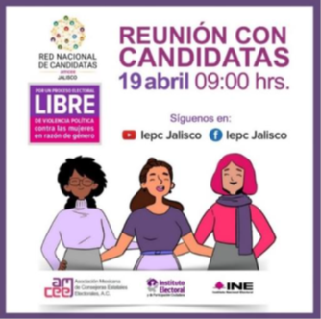**Postal invitación**

**Programa Reunión con Candidatas**

|  |  |
| --- | --- |
| 8:50  9:10  9:15  9:20  9:25  9:30  9:35  9:40  9:45 | **Ingreso al evento virtual**  **Bienvenida**  **Guillermo Amado Alcaraz Cross**  Consejero Presidente  Instituto Electoral y de Participación del Estado de Jalisco  **Reformas VPMG, adhesión a la iniciativa AMCEE en Jalisco y objetivo general de Red de Candidatas,**  **Zoad Jeanine García González**  Consejera Coordinadora de la Red de Candidatas en Jalisco y Presidenta de la Comisión de Igualdad de Género y No Discriminación  **Definición y conductas de VPMG (mencionar de manera general)**  **Silvia Guadalupe Bustos Vásquez**  Consejera Electoral IEPC Jalisco  **Acciones, operación y líneas de acción**  **Claudia Alejandra Vargas Bautista**  Consejera Electoral IEPC Jalisco  **Difusión y formas de adherirse a la Red de Candidatas**  **Brenda Judith Serafín Morfín**  Consejera Electoral IEPC Jalisco  **La experiencia de la Red de Candidatas en 2018**  **Ma. Virginia Gutiérrez Villalvazo**  Ex Consejera del IEPC y autora de la Red de Candidatas  **Activación de la Red de Candidatas a nivel nacional en 2021**  **Griselda Beatriz Rangel Juárez**  Consejera Electoral de la Junta Local del INE en Jalisco y  Secretaria General Asociación Mexicana de Consejeras y Ex Consejeras Electorales (AMCEE)  **Atención de casos de VPMG**  **Ricardo Suro Gutiérrez**  Fiscal Especializada en Materia de Delitos Electorales  **Moderador: Moisés Pérez Vega**  **Consejero Electoral** |

**Charla Magistrada Eva Barrientos Zepeda, Magistrada**

Cabe precisar que, la actividad descrita corresponde a una serie de charlas que tienen como objeto dar a conocer a las candidatas las vías para denunciar o interponer un medio de impugnación en caso de ser víctimas de Violencia Política contra las Mujeres en Razón de Género. Las dos charlas restantes, se llevarán a cabo el 3 y 5 de mayo del año en curso, todos los eventos serán transmitidos por el canal institucional del YouTube, para su consulta permanente.

**Invitación a las Charlas**

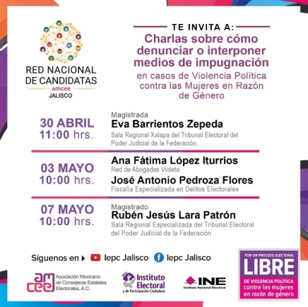

1. **Intercambios de información a través de cuentas de WhatsApp de una sola vía, para envío de información y criterios de los tribunales y salas del TEPJF en la materia.**

| Fecha | Información / Criterios Jurisdiccionales |
| --- | --- |
| 20 de abril | Formato de adhesión a la red de candidatas (Google forms)  <https://docs.google.com/forms/d/e/1FAIpQLScuvUZP29r7whrxwXKPf9JTnB7tq8QsWLS82Lf_SE_pIKNKMA/viewform> |
| 20 de abril | Guía para la atención de la violencia política contra las mujeres en razón de género |
| 21de abril | Videos alusivos a la VPMG  <https://www.facebook.com/iepcjalisco/videos/293468558809208/><https://www.facebook.com/watch/?v=1075963759561958><https://youtu.be/4gEMz0n5r_k> |
| 22 de abril | Reforma nacional en materia de VPMG.DOF: 13/04/2020. |
| 23de abril | Botiquín de primeros auxilios contra la violencia política en razón de género  <https://www2.iepcjalisco.org.mx/proceso-electoral-2021/?p=340> |
| 25 de abril | Reforma estatal en materia de VPMG.Núm. 27917/LXII/20 |
| 25 de abril | Video ¿Por qué existe la violencia política contra las mujeres?  <https://youtu.be/4gEMz0n5r_k> |
| 26 de abril | Calendario del proceso electoral 2020 -2021  <https://www2.iepcjalisco.org.mx/tablero-electoral-2021/?page_id=47> |
| 27 de abril | Postal con datos de contacto para que las candidatas puedan recibir orientación y solicitar información. |
| 28 de abril | Presupuesto asignado a cada partido político para gastos de campaña.  <http://www.iepcjalisco.org.mx/partidos-agrupaciones/proceso-electoral-2021/tope-de-gastos> |
| 29 de abril | Folleto titulado “Cómo denunciar la violencia política contra las mujeres en razón de género”. |

1. **La Red en la Televisión, Radio, Prensa escrita y redes sociales.**

|  |  |
| --- | --- |
| Fecha | Espacio Informativo |
| 12 de abril | Así las cosas, WFM Vallarta |
| 20 de abril | Radio Ciudad Guzmán |
| 21 de abril | Señal informativa, canal 44 |
| 21 de abril | Señal informativa, Radio UDG Lagos |
| 21 de abril | Radio UDG Colotlán |
| 22 de abril | Líder informativo, 91.9 FM Rock & Soul |
| 22 de abril | Radio Costa (Autlán) |
| 22 de abril | La “Z” 105.5 FM. Atotonilco el Alto |

1. **Estadístico candidatas registradas en la RED del día 1 al 28 de abril de 2021.**

**Munícipes**

| **Municipio(S)/**  **Delegación** | **Cargos propietaria(s) y suplente(s)** | | | **Total** |
| --- | --- | --- | --- | --- |
| **Presidenta(S)** | **Síndica(S)/Síndica Procuradora(S)** | **Regidora(S)** |
| ACATIC | 3 |  |  | 3 |
| ATOTONILCO EL ALTO | 2 |  |  | 2 |
| AYOTLAN | 1 |  |  | 1 |
| BOLAÑOS | 1 |  |  | 1 |
| CAÑADAS DE OBREGON | 2 |  |  | 2 |
| CHAPALA | 1 |  |  | 1 |
| CIHUATLAN | 1 |  |  | 1 |
| COLOTLAN | 2 |  | 2 | 4 |
| CUAUTITLAN DE GARCIA BARRAGAN | 1 |  |  | 1 |
| CUAUTLA | 1 |  |  | 1 |
| DEGOLLADO | 1 |  |  | 1 |
| EL ARENAL | 1 |  |  | 1 |
| EL GRULLO | 1 |  |  | 1 |
| EL SALTO |  | 1 |  | 1 |
| GOMEZ FARIAS | 1 |  |  | 1 |
| GUADALAJARA | 1 |  | 8 | 9 |
| IXTLAHUACAN DE LOS MEMBRILLOS | 1 |  |  | 1 |
| JESUS MARIA | 1 |  |  | 1 |
| JOCOTEPEC | 2 |  |  | 2 |
| JUCHITLAN | 1 |  |  | 1 |
| MASCOTA | 1 |  |  | 1 |
| MEXTICACAN | 1 | 2 | 1 | 4 |
| OCOTLAN |  |  | 1 | 1 |
| OJUELOS DE JALISCO | 1 |  |  | 1 |
| PONCITLAN | 1 |  |  | 1 |
| PUERTO VALLARTA | 1 |  | 2 | 3 |
| SAN MARCOS | 2 |  | 7 | 9 |
| SAN MIGUEL EL ALTO | 1 |  |  | 1 |
| TENAMAXTLAN | 1 |  |  | 1 |
| TEPATITLAN DE MORELOS |  |  | 1 | 1 |
| TEQUILA |  | 1 |  | 1 |
| TLAJOMULCO DE ZUÑIGA | 3 |  |  | 3 |
| TLAQUEPAQUE | 1 |  | 4 | 5 |
| TONALA | 2 | 2 | 17 | 21 |
| TONAYA | 1 | 1 |  | 2 |
| TOTATICHE | 1 |  |  | 1 |
| VILLA CORONA |  | 1 |  | 1 |
| ZAPOPAN | 1 |  | 3 | 4 |
| ZAPOTITLAN DE VADILLO | 1 | 1 | 3 | 5 |
| **TOTAL** | **44** | **9** | **49** | **102** |

**Diputaciones**

|  |  |  |  |  |
| --- | --- | --- | --- | --- |
| **Distrito** | **Mayoría Relativa** | | **Representación Proporcional** | **Total** |
| **Propietaria** | **Suplente** | **Propietaria** |
| N/A | N/A | N/A | 10 | 10 |
| Distrito 1 | 1 | 1 |  | 2 |
| Distrito 3 | 5 |  |  | 5 |
| Distrito 4 | 2 |  |  | 2 |
| Distrito 6 | 2 |  |  | 2 |
| Distrito 7 | 1 |  |  | 1 |
| Distrito 8 | 3 | 1 |  | 4 |
| Distrito 9 | 1 |  |  | 1 |
| Distrito 10 | 3 | 1 |  | 4 |
| Distrito 12 | 1 |  |  | 1 |
| Distrito 13 | 3 | 1 |  | 4 |
| Distrito 14 | 4 | 1 |  | 5 |
| Distrito 16 | 6 | 1 |  | 7 |
| Distrito 19 | 1 |  |  | 1 |
| **TOTAL** | **33** | **6** | **10** | **49** |

1. **Acciones complementarias.**
2. Se diseñó una postal para la difusión de los datos de contacto, con la finalidad de dar a conocer a las candidatas la línea telefónica y el correo electrónico para brindar asesorías e información.



1. Se diseñaron dos postales para redes sociales, una de ellas está dirigida a las candidatas para que conozcan la forma en la que pueden adherirse a la Red y la segunda tiene como finalidad promover la cultura de la denuncia. Ambas, se publicaron en las cuentas de Instagram:

<https://www.instagram.com/p/CNx7RjAsJK0/?utm_source=ig_web_copy_link>,

<https://www.instagram.com/p/CNuux7LMc4X/?utm_source=ig_web_copy_link>

y Twitter institucional: <https://twitter.com/iepcjalisco>

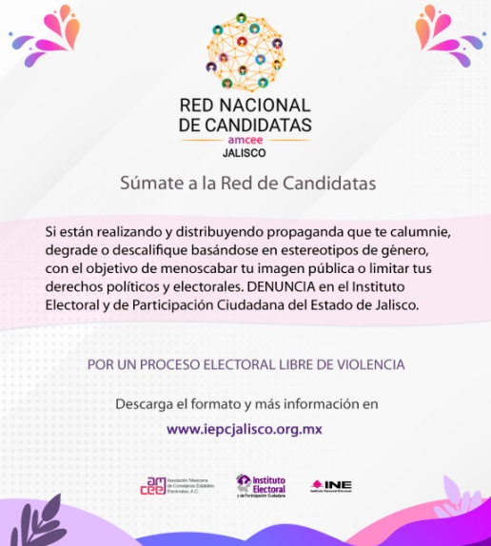 

1. Se designa a Andrea Cervantes Castañeda, adscrita a la Dirección de Igualdad de Género y No Discriminación para brindar información a las candidatas.